NÂNG CAO NĂNG LỰC CHUYỂN ĐỔI SỐ, AN TOÀN MẠNG TRONG TRƯỜNG CAO ĐẲNG LÝ TỰ TRỌNG THÀNH PHỐ HỒ CHÍ MINH
IMPROVING DIGITAL SWITCHING CAPACITY, NETWORK SAFETY IN LY TU TRONG COLLEGES HO CHI MINH CITY

Từ khóa:  Chuyển đổi số, an toàn mạng, năng lực, nâng cao năng lực  Keywords:  Digital transformation, network safety, capacity, improvement |  | TÓM TẮT  Bối cảnh: Trong những năm gần đây, chuyển đổi số ở Trường Cao đẳng Lý Tự Trọng TP.HCM đã gặt hái được nhiều thành tựu nhất định, mang đến nhiều cơ hội mới trong giảng dạy và quản lý. Tuy nhiên, việc đảm bảo an toàn mạng, an toàn thông tin trong môi trường chuyển đổi số lại là một thách thức lớn đối với Cán bộ giảng viên, sinh viên. Do đó, trên cơ sở sử dụng các phương pháp phân tích, tổng hợp, thống kê, bài viết đề xuất những yêu cầu trong việc đảm bảo an toàn thông tin; an toàn mạng trong môi trường chuyển đổi số hiện nay.  Kết quả: , trên cơ sở sử dụng các phương pháp phân tích, tổng hợp, thống kê, bài viết đề xuất những yêu cầu trong việc đảm bảo an toàn thông tin; an toàn mạng trong môi trường chuyển đổi số hiện nay  Bàn luận: nâng cao năng lực an toàn mạng trong quá trình chuyển đổi số tại trường cao đẳng Lý tự Trọng Thành phố Hồ Chí Minh  ABSTRACT:  Context: In recent years, digital transformation at Ly Tu Trong College in Ho Chi Minh City has achieved certain achievements, bringing many new opportunities in teaching and management. However, ensuring network safety and information security in the digital transformation environment is a big challenge for lecturers and students. Therefore, on the basis of using methods of analysis, synthesis and statistics, the article proposes requirements in ensuring information security; network safety in today's digital transformation environment.  Result: on the basis of using the methods of analysis, synthesis, statistics, the article proposes the requirements in ensuring information security; network safety in today's digital transformation environment  Discussion: improving cyber security capacity during digital transformation at Ly Tu Trong College in Ho Chi Minh City

- MỞ ĐẦU
Chúng ta đang sống trong một thời đại cuộc Cách mạng công nghiệp lần thứ tư diễn ra rất mạnh mẽ. Không gian mạng đã và đang trở thành một không gian chiến lược. Việc nhận thức rõ thời cơ và thách thức từ không gian mạng, quản trị không gian mạng là yêu cầu tất yếu của thời đại, bài toán chiến lược về chủ quyền đặt ra cho toàn thể nhân loại. Trong bối cảnh đại dịch Covid-19 diễn biễn phức tạp, mọi hoạt động chuyển từ trực tiếp sang trực tuyến, nhu cầu người dùng sử dụng mạng Internet ngày càng cao dẫn đến những nguy cơ từ không gian mạng đã và đang gia tăng ngày càng nhanh chóng. Hiện nay, tình hình an toàn thông tin tại Việt Nam và thế giới tăng mạnh về quy mô, số lượng, thủ đoạn tinh vi và chuyên nghiệp, các cuộc tấn công mạng sử dụng các công nghệ thông minh hơn; do đó cần có các giải pháp nâng cao nhận thức về an toàn mạng trong quá trình chuyển đổi số. Ứng dụng công nghệ thông tin nhằm nâng cao chất lượng đào tạo, thúc đẩy xây dựng xã hội học tập và học tập suốt đời là xu thế của giáo dục thế giới. Tại Việt Nam, việc triển khai đào tạo từ xa theo phương thức đào tạo trực tuyến trong hệ thống giáo dục đã có chủ trương, kế hoạch và lộ trình từ trước. Trước đây, một số trường đại học, cao đẳng đã chủ động triển khai đào tạo trực tuyến kết hợp với đào tạo tập trung truyền thống. Là một trong những trường Cao đẳng có quy mô lớn, Trường Cao đẳng Lý Tự Trọng TP.HCM có 10 khoa đào tạo, trên 300 giảng viên và hơn 18.000 sinh viên ở tất cả các hệ đào tạo. Trong những năm qua, Trường Cao đẳng Lý Tự Trọng TP.HCM đã từng bước thay đổi từ phương thức đào tạo truyền thống sang sử dụng các hệ thống công nghệ thông tin, phần mềm để tạo dựng nên hệ thống cơ sở dữ liệu giáo dục.
- NỘI DUNG
2.1. ĐẨY MẠNH ÁP DỤNG CÔNG NGHỆ TRONG CÁC HOẠT ĐỘNG GIÁO DỤC ĐÀO TẠO
Chuyển đổi số trong hoạt động không chỉ làm thay đổi phương pháp giảng dạy, phương thức quản trị trong nhà trường, mà còn hỗ trợ cho công tác quản lý Nhà nước. Trường Cao đẳng Lý Tự Trọng TP.HCM cũng bắt đầu thay đổi cách thức giảng dạy, đặc biệt là giảng dạy trực tuyến. Các giảng viên trong trường phải thay đổi từ cách soạn bài, cách giảng dạy... Từ đó, phương thức quản lý cũng thay đổi theo và trở thành một phần của quá trình chuyển đổi số. Đề án xây dựng trường học thông minh, Trường Cao đẳng Lý Tự Trọng TP.HCM đã được đầu tư cơ sở hạ tầng về hệ thống công nghệ thông tin, hạ tầng mạng, hệ thống máy chủ, đường cáp quang kết nối tốc độ 10Gb , hệ thống phòng máy chủ, trung tâm dữ liệu... tương đối đồng bộ, hiện đại.

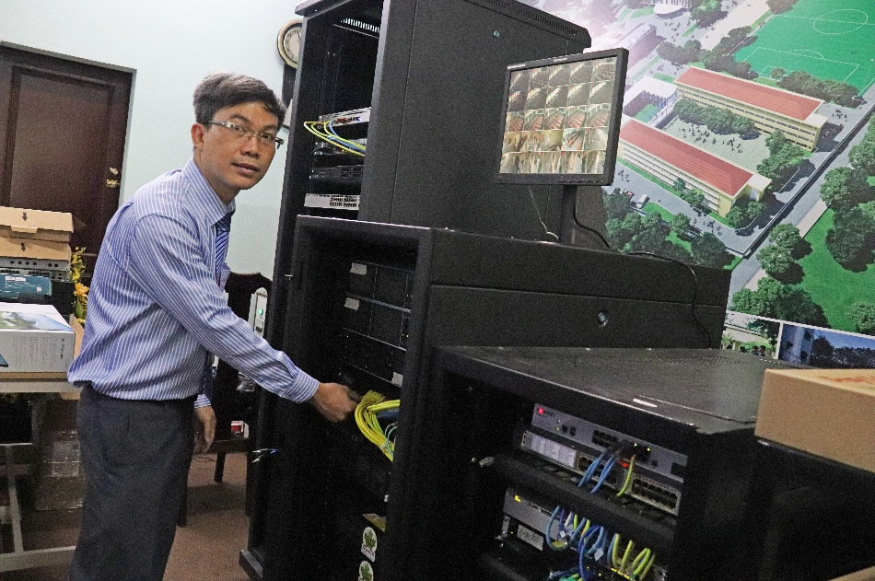

Nhà trường hiện có một phòng học thông minh với các thiết bị thông minh hỗ trợ giảng viên và sinh viên tương tác hiệu quả trong quá trình dạy học;

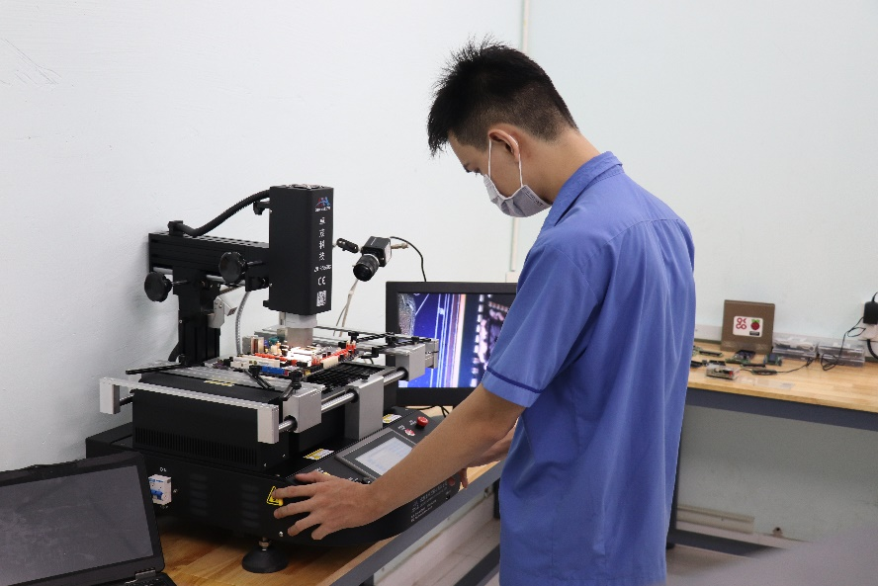

Phòng thí nghiệm về lĩnh vực khoa học máy tính với các trang thiết bị, các hệ thống máy xử lý dữ liệu tốc độ cao, giúp sinh viên của ngành khoa học máy tính có thể học tập và thử nghiệm các thuật toán về khai thác, sử dụng dữ liệu, dữ liệu lớn, các thuật toán về trí tuệ nhân tạo hoặc công nghệ blockchain hiệu quả... Đề án đã trang bị cho nhà trường 1 hệ thống phần mềm quản trị nhà trường hiện đại, trong đó, các đối tượng khác nhau như sinh viên, nhà quản trị, nhà quản lý đều có môi trường làm việc trên không gian số. Nhà trường có thể quản lý, theo dõi các hoạt động của giảng viên, giám sát lớp học hay các hoạt động khác liên quan đến các khoa đào tạo một cách hiệu quả. Sinh viên được hưởng lợi rất nhiều từ hệ thống phần mềm quản trị tổng thể này. Các em có thể đăng ký các học phần theo tín chỉ, nhận thời khóa biểu, lịch thi, nộp học phí... trực tuyến. Thông qua hệ thống phần mềm, đội ngũ giảng viên đã có 1 công cụ mạnh mẽ trong việc tương tác với sinh viên thông qua hệ thống quản lý học tập. Tại đây giảng viên, sinh viên dễ dàng quản lý các nội dung liên quan đến cá nhân như điểm trong suốt quá trình, các thông báo liên quan đến ngành học, tiến độ hoàn thành chương trình, học phí, lịch thi, lịch học.... Giảng viên cũng dễ dàng quản lý các nội dung liên quan đến công việc của mình, đặc biệt là các nội dung thống kê, báo cáo, phục vụ cho việc đánh giá chất lượng dạy và học sau mỗi kỳ, khối lượng giờ dạy, giờ vượt định mức... chuyển đổi số đã mang lại hiệu quả, khuyến khích nhà trường chuyển đổi số trong mọi quy trình về quản trị, vận hành phòng, ban, tăng cường năng lực đội ngũ giảng viên, cán bộ quản lý để gia tăng hiệu quả trong giảng dạy, nghiên cứu khoa học, hợp tác quốc tế trong nhà trường.

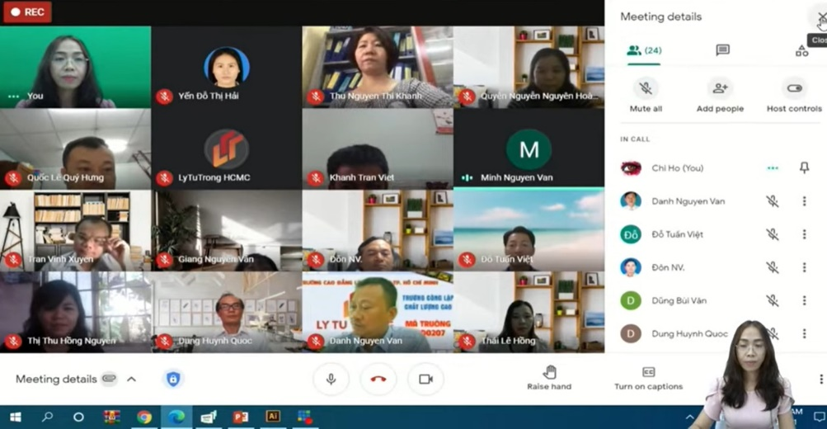

Hiện nay, vai trò của đào tạo từ xa, đào tạo trực tuyến để “không thể dừng việc học” được nhìn nhận rõ ràng hơn bao giờ hết. Theo các chuyên gia, thúc đẩy chuyển đổi số trong các cơ sở giáo dục đại học, cao đẳng có ý nghĩa rất quan trọng không chỉ trong ngành giáo dục mà còn góp phần lan tỏa sang những lĩnh vực khác của nền kinh tế xã hội Việt Nam.
Việt Nam còn là một trong những quốc gia có tỷ lệ thư rác cao nhất thế giới, với các đường link có thể chứa vi-rút, mã độc, mã độc tống tiền... Hiện, có tới 7% số người dùng không biết giao thức “https” mới là giao thức tiêu chuẩn cho các trang web thực hiện giao dịch ngân hàng, thương mại điện tử. Nhiều người dùng vẫn sẵn sàng nhấp chuột vào các trang thông tin website chỉ có giao thức “http” tại các đường dẫn được gửi kèm trong tin nhắn hoặc thư điện tử, nên đã bị lừa đảo hoặc mất tiền trong tài khoản ngân hàng. Các mật khẩu mà người sử dụng ở Việt Nam ưa dùng nhất là những mật khẩu rất dễ đoán, như 123456, 123456789... Tin tặc chỉ mất khoảng một giây để bẻ khóa các mật khẩu này.
Khẳng định “chuyển đổi số là một quá trình tất yếu không thể đảo ngược”, Mục tiêu của nhà trường trong thời gian tới là xây dựng nhà trường trở thành một trong những mô hình chuyển đổi số mẫu cho các trường đại học, cao đẳng, góp phần nâng cao chất lượng đào tạo, nghiên cứu khoa học và chuyển giao công nghệ... Nhà trường dự kiến từ nay đến năm 2025 hoàn thiện xây dựng kiến trúc chuyển đổi số tổng thể cho Trường Cao đẳng Lý Tự Trọng TP.HCM, cơ sở hạ tầng mạng, trang thiết bị công nghệ thông tin, phòng thí nghiệm chuyên ngành, phòng học thực tế ảo, phòng học trực tuyến phục vụ dạy học các chương trình tiên tiến và nghiên cứu chuyên sâu được nâng cấp và xây dựng; xây dựng hệ thống quản trị và điều hành thông minh, tích hợp được 100% các dịch vụ số trong nhà trường, tích hợp hệ thống camera giám sát an ninh ứng dụng công nghệ trí tuệ nhân tạo và dữ liệu lớn...
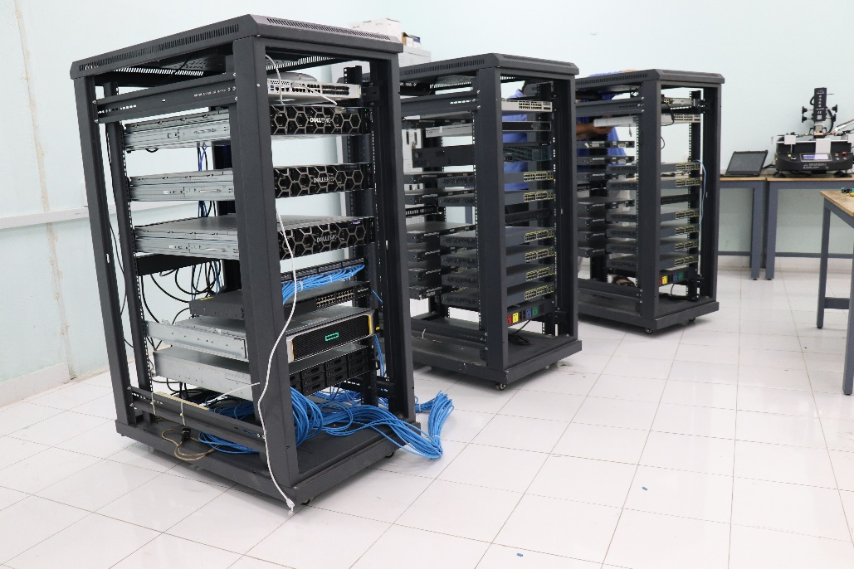

Sau năm 2025, nhà trường mong muốn xây dựng được hệ thống phòng thí nghiệm chuyên ngành, phòng học thực tế ảo, phòng học trực tuyến phục vụ dạy, học các chương trình tiên tiến và nghiên cứu chuyên sâu, thư viện số có hệ thống phần mềm quản lý thư viện với các trang thiết bị hiện đại; 80% các nguồn học liệu, giáo trình của các chương trình đào tạo được số hóa và cập nhật vào hệ thống; xây dựng được hệ thống truyền thông như mạng xã hội, fanpage, website... nhằm quảng bá hình ảnh và tư vấn hướng nghiệp; xây dựng hệ thống dữ liệu mở về văn bằng, chứng chỉ số dựa trên công nghệ mã khối...

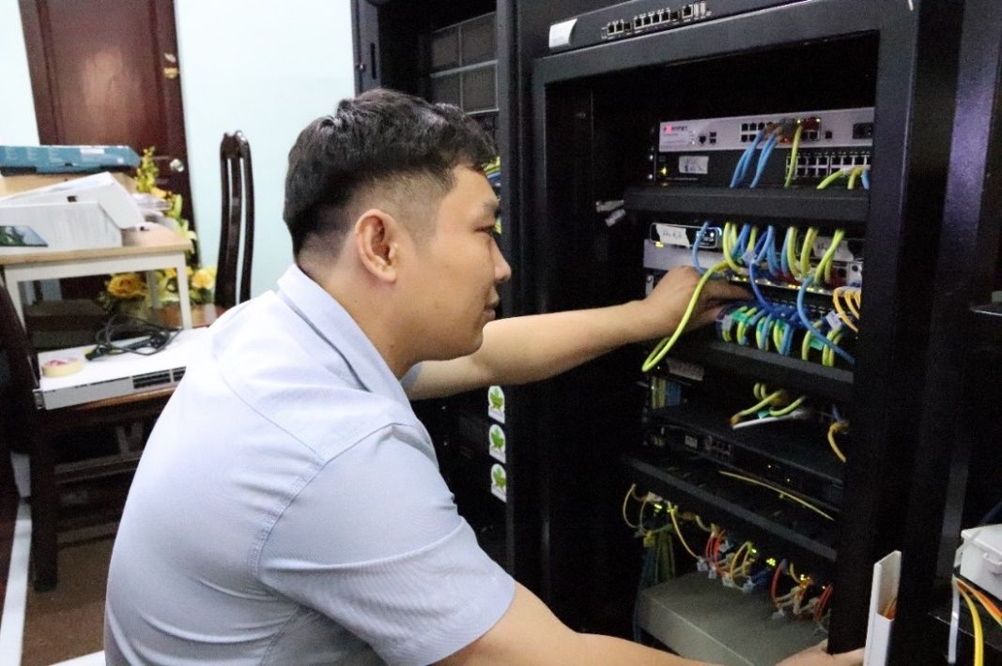

Để thực hiện thành công chuyển đổi số trong nhà trường, Trường Cao đẳng Lý Tự Trọng TP.HCM đã vạch ra lộ trình và các giải pháp cụ thể. Trước mắt là tăng cường tuyên truyền vai trò của chuyển đổi số, nâng cao nhận thức cho toàn thể cán bộ, giáo viên, người lao động trong nhà trường. Lãnh đạo nhà trường phải là những người tiên phong, đi đầu và phải gắn kết mục tiêu với việc triển khai chuyển đổi số; xây dựng tinh thần đổi mới sáng tạo, ứng dụng CNTT trong thực thi công việc xuyên suốt từ lãnh đạo nhà trường đến đội ngũ giảng viên, nhân viên; có các nghiên cứu về mô hình chuyển đổi số trên thế giới... Nhận thức phải có văn hóa tổ chức chuyển đổi số trong cơ sở giáo dục, đây chính mà yếu tố tổ chức chuyển đổi số thành công trong các trường đại học, cao đẳng. chuyển đổi số thành công cũng đòi hỏi một số văn hóa số khác biệt từ nhà lãnh đạo lan tỏa đến tất cả cộng đồng, cán bộ giảng viên, người học... chuyển đổi số là một quá trình, là một thuật ngữ bao gồm tổng thể các giải pháp chứ không phải chuyển đổi số chỉ là một khâu cuối cùng. chuyển đổi số không chỉ đơn giản là dạy học trực tuyến mà chuyển đổi số phải là tích hợp công nghệ trên nền tảng kết quả của cuộc cách mạng công nghiệp 4.0 số, chuyển đổi số trong tổng thể xã hội số... Trường Cao đẳng Lý Tự Trọng TP.HCM trong những năm tới sẽ từng bước thực hiện được mục tiêu trở thành trung tâm đào tạo, chuyển giao khoa học công nghệ hàng đầu chuyển đổi số trường đại học, cao đẳng của cả nước.
Hiện nay, cả nước đã có khoảng 200 cơ sở giáo dục đại học, cao đẳng chuyển hình thức giảng dạy từ trực tiếp sang trực tuyến để phòng chống dịch. Để làm được điều này, nhiều trường đã triển khai cơ sở học liệu, xây dựng thư viện thông minh, làm cơ sở upload các tài liệu học tập để người học có thể tiếp cận qua các nền tảng trực tuyến. Các giảng viên trong trường phải thay đổi từ cách soạn bài, cách giảng dạy…. không như trước nữa. Cách quản lý cũng thay đổi theo và nó trở thành một phần của quá trình chuyển đổi số: chuyển đổi số là khi tất cả các hoạt động đều làm từng bước, từng bước một. Hiện nay chúng ta đang làm từng phần nhỏ của nó như số hóa bài giảng điện tử, thư viện điện tử.

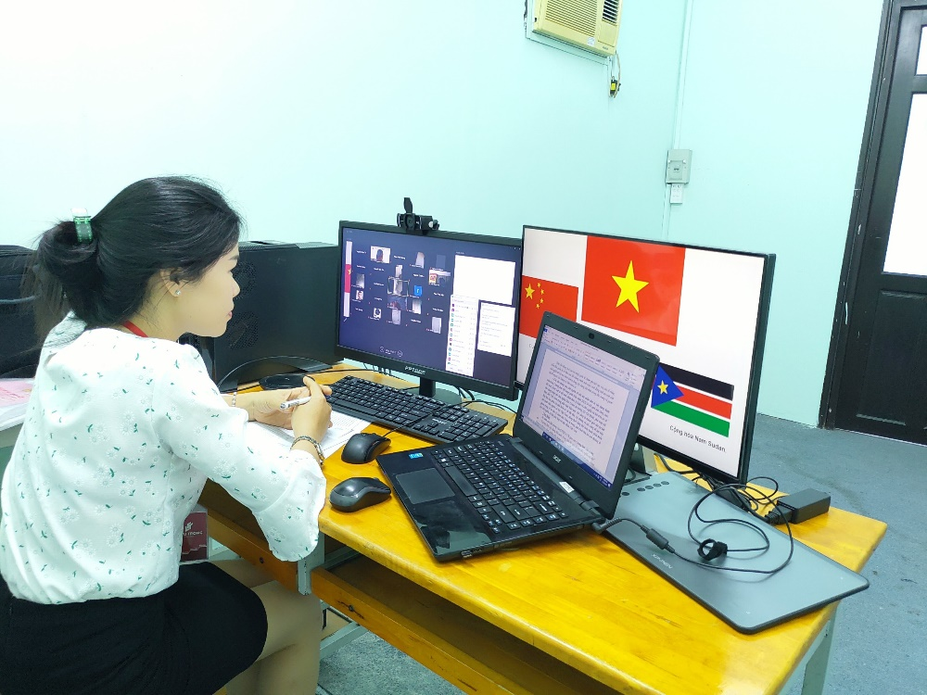

Hình thức dạy và học trực tuyến cần có sự đầu tư đồng bộ về cả phần mềm, thiết bị, con người. Đầu tiên là phần mềm, cần phải lựa chọn các phầm mềm có sự hỗ trợ tương tác cao, đặc biệt là phần thảo luận, chia nhóm, giao bài tập... Và cuối cùng là con người, việc dạy học trực tuyến đòi hỏi cả thầy và trò đều phải có thao thác thành thạo trên thiết bị, cách trình bày các nội dung mạch lạc, dễ hiểu. Hầu hết các trường đều tổ chức tập huấn cho sinh viên, giảng viên trước khi triển khai đồng bộ để đạt hiệu quả tốt nhất.
Hầu hết các trường hiện nay đều cung cấp thông tin cho sinh viên, giảng viên thông qua các cổng portal, tại đây sinh viên, giảng viên dễ dàng quản lý các nội dung liên quan đến cá nhân như điểm trong suốt quá trình, các thông báo liên quan đến ngành học, tiến độ hoàn thành chương trình, học phí, lịch thi lịch học… rất nhanh chóng và tiện lợi. Giảng viên cũng dễ dàng quản lý các nội dung liên quan đến công việc của mình, đặc biệt là các nội dung thống kê, báo cáo, phục vụ cho việc đánh giá chất lượng dạy và học sau mỗi kỳ.
Những ngày này, hàng chục nghìn tân sinh viên của các trường đại học, cao đẳng làm thủ tục nhập học. Tuy nhiên, khác với những năm học trước, phần lớn các em nhập học và nộp hồ sơ trúng tuyển bằng hình thức trực tuyến. Như nhà trường đã xây dựng quy trình nhập học trực tuyến theo địa chỉ https://sv.lttc.edu.vn/nhap-hoc-truc-tuyen.html với mô tả chi tiết từng bước, có video hướng dẫn và số điện thoại hỗ trợ cho các tân sinh viên. Trường cũng triển khai các hoạt động đầu khóa học bằng hình thức trực tuyến, đồng thời xây dựng hệ thống EPMT để quản lý, giảng dạy trực tuyến triển khai từ năm học 2018. Chuyển đổi số hàng nghìn sinh viên, trường đã đầu tư, hoàn thiện hệ thống hạ tầng công nghệ thông tin, đường truyền Leased Line, wifi... Trường còn đẩy mạnh tương tác trên mạng, phát huy sáng kiến của giảng viên và sinh viên.
Trong năm 2021 kho học liệu số trên ứng dụng di động của Trung tâm thư viện đã có chuyển đổi sách, giáo trình số... Số lượng người học, nghiên cứu truy cập tài nguyên số cũng tăng lên không ngừng; Trong 2021 số có hơn 26 triệu lượt người tương tác xem, tải, tìm kiếm học liệu số.
Việt Nam hiện có khoảng 68 triệu người dùng Internet. Thời gian truy cập trung bình của mỗi người là 6 giờ/ngày, tương đương 25% thời gian trong một ngày. Tuy nhiên, hầu hết là người dùng chưa được trang bị tốt về công nghệ và kỹ năng bảo đảm an toàn thông tin, trên điện thoại thông minh, hàng chục triệu máy tính, máy tính cá nhân, máy tính bảng đang có nguy cơ mất an toàn thông tin. Việt Nam luôn là thị trường tiềm năng của các ngành công nghiệp mã độc trên thế giới. Bởi vì, tốc độ tăng trưởng internet của Việt Nam khá nhanh, tỷ lệ người sử dụng internet trong những năm gần đây tăng rất nhanh. Nhận thức về an toàn thông tin của người dùng internet Việt Nam còn yếu.
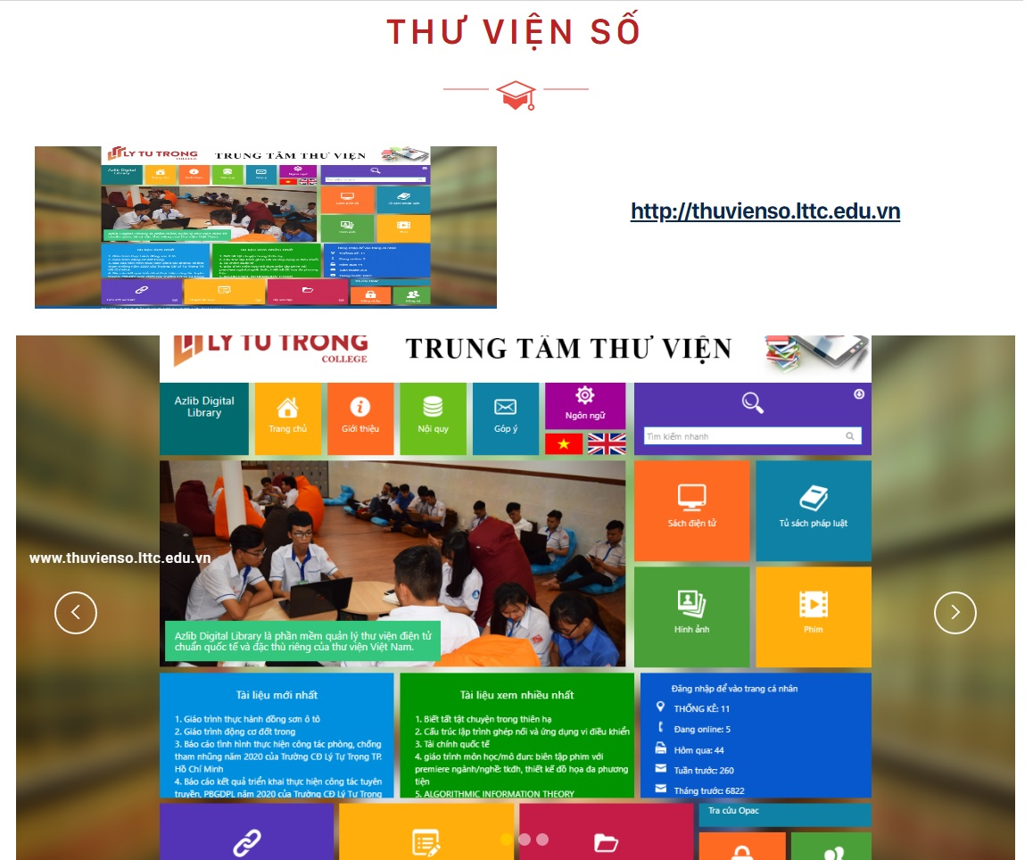

Trong năm 2021, Việt Nam có hơn 60 triệu lượt máy tính bị nhiễm vi-rút. Trong thời gian bị ảnh hưởng bởi dịch Covid-19, số lượng thiết bị thông minh và mức độ sử dụng internet tăng đột biến và đã trở thành môi trường hấp dẫn giúp vi-rút, mã độc bùng phát và lây lan mạnh, tạo điều kiện gia tăng các cuộc tấn công có chủ đích.
Nhiều đợt tấn công nhằm vào các hệ thống thông tin quốc gia, phát tán thông tin sai sự thật để lừa đảo, chiếm đoạt tài sản. Các thiết bị dễ bị tấn công nhất thường là điện thoại di động, thiết bị IoT. Tấn công lừa đảo trực tuyến vẫn diễn biến phức tạp.
Việc mất an toàn thông tin bắt nguồn từ nhiều nguyên nhân. Việc nhận thứ về an ninh, an toàn mạng chưa tốt là một trong những nguyên nhân hàng đầu dẫn đến các sự cố mất an toàn thông tin. Bên cạnh đó, một nguyên nhân khác dẫn đến mất thông tin bảo mật là do quản trị viên chưa phân quyền rõ ràng cho các thành viên, dẫn đến hệ lụy là một số nhân viên sẽ lợi dụng để đánh cắp, thay đổi thông tin. Đồng thời, việc tải các phần mềm mới mà không quan tâm đến tính bảo mật, lỗ hổng thông tin cũng là con đường để tin tặc lợi dụng tấn công. Và hậu quả đó chính là mất các thông tin cá nhân, kinh tế tài chính, uy tín. Hiện nay, những người dùng trẻ chưa có những quan tâm đúng mức tới an toàn mạng, thường xuyên kích vào các đường link
Vì vậy, chúng ta cần thực hiện đồng bộ các giải pháp nhằm nâng cao nhận thức an toàn mạng trong môi trường chuyển đổi số như: xây dựng kế hoạch, đẩy mạnh công tác tuyên truyền, phổ biến, giáo dục, nâng cao nhận thức, kỹ năng về an toàn mạng cho người sử dụng. Trong đó, công tác tuyên truyền, phổ biến cần chú trọng để thiết lập và phát triển các kênh thông tin trên các nền tảng mạng xã hội nhằm tuyên truyền, nâng cao nhận thức và kĩ năng đảm bảo an toàn mạng. Đồng thời, lan tỏa những thông tin, kiến thức hữu ích cho người dùng nhằm tránh mất an toàn thông tin, an toàn mạng. Bên cạnh đó, sản xuất các nội dung bảo đảm an toàn mạng để đăng lên các trang mạng xã hội, các nền tảng khác. Phổ biến trên các phương tiện truyền thông đại chúng các thông tin an toàn mạng một cách thường xuyên, có hệ thống theo các chuyên đề cụ thể. Xây dựng công thông tin điện tử trở thành một trang thông tin hữu ích, cập nhật thường xuyên các nội dung liên quan đến an toàn mạng; sản xuất các chương trình, phóng sự, gặp gỡ chuyên gia, giải đáp thắc mắc trên các phương tiện truyền thanh... Tuyên truyền nâng cao nhận thức và kĩ năng về an toàn mạng, an toàn thông tin tại các khu vực đông dân sư, các khu tập thể, trụ sở cơ quan nhà nước. Ban hành các hướng dẫn để phân biệt những thông tin an toàn, có thể tiếp cận và những thông tin không an toàn, sai lệch để từ đó phát huy được tối đa hiệu quả của ứng dụng công nghệ thông tin. Và để hoạt động này có hiệu quả thì cần mở các lớp bồi dưỡng định kì hằng năm để nâng cao nhận thức về an toàn mạng trong thời kì chuyển đổi số, giải đáp những vướng mắc trên thực tế đã và đang xảy ra, từ đó toàn dân có những kiến thức cơ bản, toàn diện về an ninh mạng, bảo mật thông tin, an toàn thông tin. Phổ biến cho người dân các cách bảo mật thông tin trên không gian mạng như đặt mật khẩu mạnh, bảo mật hai lớp, mã hóa dữ liệu, cập nhật các phiên bản mới nhất cho các ứng dụng, phần mềm. Các giải pháp trên cần được thực hiện thường xuyên, đồng bộ, có quy củ và mang tính thực tế, từ đó giúp đảm bảo an toàn mạng trong môi trường chuyển đổi số.
2.2. MỘT SỐ THÀNH TỰU CƠ BẢN
Thứ nhất, chuyển đổi số mang lại hiệu quả cho chính cơ sở giáo dục sẽ khuyến khích nhà trường xem xét lại mọi quy trình, từ các ý tưởng về quản trị, vận hành phòng ban giảng dạy, tăng cường năng lực đội ngũ giảng viên, cán bộ quản lý để sao cho gia tăng được hiệu quả trong giảng dạy, nghiên cứu khoa học, hợp tác quốc tế trong nhà trường. Như vậy, chuyển đổi số mang lại giá trị tích cực cho các bên liên quan, đặc biệt người học được hưởng lợi nhiều nhất.
Thứ hai, khi cơ sở giáo dục thay đổi từ phương thức truyền thống sang sử dụng các hệ thống công nghệ thông tin, phần mềm để cùng tạo dựng nên một cơ sở dữ liệu giáo dục đã được số hóa là một sự đóng góp rất lớn hỗ trợ không chỉ công tác quản trị trong nhà trường, mà còn hỗ trợ cho cả quản lý nhà nước về giáo dục đại học, cao đẳng nói chung. Bởi vì, việc xây dựng hệ thống cơ sở dữ liệu như vậy, theo thời gian tích lũy thành nguồn, thành kho dữ liệu, sẽ giúp có được một cái nhìn tổng thể để xây dựng, sửa đổi, bổ sung các chính sách phù hợp với thực tiễn, với nhu cầu của thị trường lao động, của nền kinh tế xã hội, bắt kịp với sự thay đổi, sự tiến bộ của khoa học công nghệ. Như vậy, công tác quản lý Nhà nước cũng sẽ hiệu quả hơn.
Thứ ba, khi hệ thống giáo dục đại học, cao đẳng gia tăng được mức độ chuyển đổi số thì cũng góp phần nâng cao được năng lực và chất lượng đào tạo, tạo ra những sản phẩm đóng góp vào những lĩnh vực khác nhau trong nền kinh tế, đồng thời góp phần thực hiện những mục tiêu kinh tế xã hội trong chiến lược phát triển kinh tế xã hội trong giai đoạn mới của Việt Nam.
- KẾT LUẬN
Tuy nhiên, quá trình này cần cân nhắc đến các điều kiện hiện hữu về hạ tầng công nghệ, kinh phí, sự đồng bộ. Một thực tế phải thừa nhận rằng, các nền tảng này còn rời rạc, chưa liên thông trong toàn hệ thống, chưa khai thác hết những tiến bộ của công nghệ để phục vụ đào tạo, chưa thực sự hỗ trợ được cho công tác quản trị, quản lý và chưa đáp ứng được yêu cầu ngày càng cao của người học,…
Về bản chất, chuyển đổi số không thay đổi giá trị cốt lõi hay mô hình của một tổ chức giáo dục mà là sự chuyển đổi hoạt động cốt lõi thông qua công nghệ và nền tảng số, đồng thời nắm bắt các cơ hội mà chúng mang lại. Nói cách khác, chuyển đổi số là sự giao thoa giữa công nghệ và chiến lược đào tạo. Để chuyển đổi số cần phải áp dụng đồng bộ, toàn diện nhiều giải pháp nhưng cần trọng tâm vào khâu yếu của Nhà trường. chuyển đổi số trong lĩnh vực giáo dục – đào tạo phải bắt đầu từ công tác dạy và học, đó là sự thay đổi về mặt nhận thức, tạo lập nên môi trường học tập số, học liệu số. Từ đó thay đổi phương pháp dạy và học, qua đó hình thành nên những học viên số và giảng viên số.
Chuyển đổi số trong giáo dục là một quá trình thay đổi phương thức thực hiện giáo dục truyền thống bằng phương pháp giáo dục hiện đại, bao gồm cả cơ sở vật chất và các phương thức giáo dục, phương thức dạy học, phương thức quản lý giáo dục, tận dụng tối đa công nghệ hướng tới nền giáo dục chất lượng cao. Đối với giáo dục nói chung, giáo dục đại học, cao đẳng nói riêng, chuyển đổi số mang lại cơ hội áp dụng công nghệ để tạo ra những thay đổi nhanh chóng về mô hình, cách thức tổ chức và phương pháp dạy – học. Chính vì vậy, hiểu đúng về chuyển đổi số, đánh giá đúng thực trạng để xây dựng lộ trình thực hiện chuyển đổi số hợp lý nhằm nhanh chóng nâng cao chất lượng, hiệu quả đào tạo có ý nghĩa rất quan trọng với Nhà trường trong giai đoạn hiện nay.
Công tác chuyển đổi số cũng gặp phải nhiều thách thức, đòi hỏi quyết tâm của lãnh đạo, tư duy, năng lực quản lý và giảng dạy. Lãnh đạo ngành giáo dục, lãnh đạo nhà trường, người thầy phải thay đổi. Họ phải đối mặt với những phương thức giảng dạy, đào tạo, quản lý trên không gian ảo, khai thác hiệu quả công nghệ cho mục đích này. Ngoài ra, chuyển đổi số đòi hỏi nhân sự trực tiếp thực hiện việc đào tạo phải có đủ kỹ năng sử dụng công nghệ. Hạ tầng công nghệ mới cho cả người học, người trực tiếp giảng dạy, cơ sở giáo dục và cơ quan quản lý cũng như các ứng dụng phần mềm, các nền tảng để toàn bộ hoạt động giáo dục và quản lý của các cấp diễn ra trên cùng một nền tảng, tương thích, kết nối và tích hợp được đều là các yêu cầu cấp thiết.
Những thách thức và cơ hội của giáo dục trong thời đại số. Tuy đã có những chuyển biến tích cực, chuyển đổi số trong giáo dục còn gặp nhiều khó khăn, thách thức cần tiếp tục được khắc phục, hoàn thiện. Đó là khắc phục tình trạng hạ tầng mạng, trang thiết bị công nghệ thông tin như máy tính, camera, máy in, máy quét, đường truyền, dịch vụ internet cho nhà trường, giảng viên, sinh viên. Vấn đề xây dựng học liệu số như sách điện tử, thư viện điện tử, ngân hàng câu hỏi trắc nghiệm, bài giảng điện tử, phần mềm học điện tử, phần mềm ứng dụng mô phỏng còn phát triển tự phát, chưa đi vào nề nếp và thành hệ thống, khó kiểm soát chất lượng và nội dung học tập. Việc thu thập, chia sẻ, khai thác dữ liệu quản lý giáo dục và học liệu số cần hành lang pháp lý chung phù hợp với các quy định về bản quyền tác giả, sở hữu trí tuệ, an ninh thông tin, giao dịch điện tử và luật chia sẻ cung cấp thông tin.
Trong giáo dục cần quy định chương trình học trực tuyến, thời lượng học, kiểm tra đánh giá trực tuyến, kiểm định chất lượng học trực tuyến, công nhận kết quả học trực tuyến khác với học truyền thống; quy định điều kiện tổ chức lớp học, trường học trên môi trường mạng, kể cả ngắn hạn và dài hạn.
Sự sẵn sàng thay đổi thực tế đối với đội ngũ giảng viên, nhà trường đôi khi lại khó hơn đối với sinh viên và học sinh. Do đó, trở ngại lớn nhất không phải là về công nghệ mà là trở ngại về yếu tố con người có sẵn sàng đón nhận thay đổi hay không. Giáo dục đại học, cao đẳng cần có đầu tư xứng đáng và có quyết tâm với công cuộc chuyển đổi số, để đảm bảo chất lượng giáo dục trong quá trình chuyển đổi số, cần thực hiện điều này theo một lộ trình đồng bộ, đặc biệt về công tác quản trị, quản lý dữ liệu liên quan đến ngành giáo dục học liệu, dữ liệu giáo viên, dữ liệu người học…; cần xây dựng hệ thống chính sách rõ ràng ngay từ đầu về điều kiện đảm bảo cho hoạt động dạy và học trực tuyến như: Chính sách đảm bảo về thiết bị học cho học sinh học online; chính sách quản lý và hỗ trợ các hoạt động giáo dục trực tuyến; chính sách về số hóa học liệu, quản lý và bảo vệ học liệu online.
Có thể thấy, quá trình chuyển đổi số tại trường là quá trình đổi mới tự thân để đáp ứng yêu cầu phát triển hiện tại của trường và đáp ứng tốt hơn cho người học. Thích nghi, đẩy mạnh tự chủ, tiếp tục lộ trình đổi mới.

TÀI LIỆU THAM KHẢO
- Báo Nhân Dân (2022), Nâng cao nhận thức về an toàn thông tin, https://nhandan.vn/khoahoc-congnghe/nang-cao-nhan-thuc-ve-an-toan-thong-tin--688931/
- Minh Sơn (28/10/2021), An ninh mạng Việt Nam trong năm 2021: Tấn công ngày càng tinh vi, Việt Nam +; https://www.vietnamplus.vn/an-ninh-mang-viet-nam-trong-nam-2021-tan-cong-ngay-cang-tinh-vi/749427.vnp
- SecurityBox (2021), Những nguy cơ mất an toàn thông tin và giải pháp, https://securitybox.vn/3333/nguy-co-mat-an-toan-thongtin/?fbclid=IwAR0J7Ia0LxBrpFMUj2CZusKZS6F0rrCmYqXiU-5uKurnxktYaXbYt4ro5xk
- Việt Nam + (30/12/2020), Dự báo 5 xu hướng tấn công mạng nổi bật trong năm 2021,
https://www.vietnamplus.vn/du-bao-5-xu-huong-tan-cong-mang-noi-bat-trong-nam-2021/686986.vnp

